
Foto: JulianHukePhotography, mit freundlicher Genehmigung von GLP

DJ BoBo präsentiert „The Great Adventure“
Die neue Tournee startet im Mai – mit Sennheiser Spectera

Wedemark, 7. April 2026 – Der Schweizer Sänger und Musikproduzent DJ BoBo meldet sich mit einer spektakulären neuen Tournee zurück: „The Great Adventure“ führt ihn ab dem 1. Mai in 28 europäische Städte. Es ist mittlerweile Tradition, dass DJ BoBo seine neue Show einige Monate vor dem eigentlichen Start der Tournee erstmals im Europa-Park Rust präsentiert – und die diesjährige Tour bildete keine Ausnahme. In Rust testete sein Technikteam in Person von Andre Mussong (FoH), Benni Mengler (Monitore) und Jens Bublitz (Backline) Sennheiser Spectera, das weltweit erste bidirektionale drahtlose Breitband-Ecosystem, auf Herz und Nieren.

Das Technikteam von DJ BoBo hatte über Chris Kopp, seinen Ansprechpartner bei Sennheiser, zum ersten Mal von Spectera erfahren. Die Proben für die bevorstehende Tournee in Rust boten die ideale Gelegenheit, auf Spectera als In-Ear-System umzusteigen. Benni Mengler war sofort beeindruckt von der schnellen Einrichtung, der Frequenzkoordination und der hervorragenden Audioqualität.

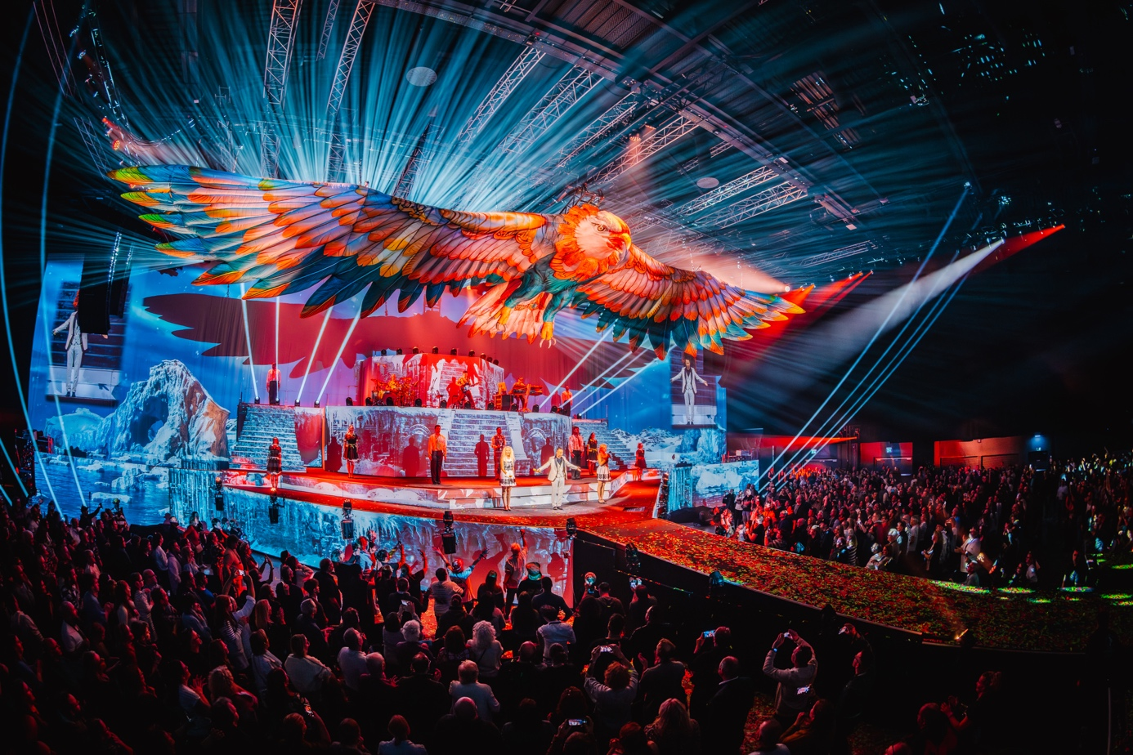 | „The Great Adventure“ feierte in Rust Premiere. Ab dem 1. Mai 2026 geht DJ BoBo mit der Show auf Tour  (Foto: JulianHukePhotography, mit freundlicher Genehmigung von GLP)

Mengler erklärt: „Alle Akteur*innen auf der Bühne nutzen Spectera SEKs – Tänzer*innen, Akrobat*innen, Sänger*innen und die Band. Wir setzen 26 Spectera SEKs als In-Ear-Empfänger ein und ein weiteres SEK als Line-Sender für die Akustikgitarre, die bei zwei Songs zum Einsatz kommt.“

Die Tänzer*innen wurden mit Spectera SEKs und IE 100 PRO In-Ear-Kopfhörern ausgestattet  (Foto: Yes Music / Studio Boregard) | 

Weil der Gitarrist mit dem bisherigen Gitarrensender auf der B-Bühne die Verbindung verloren hatte, wurde ein zusätzliches SEK-Bodypack als Instrumentensender verwendet. „Spectera schneidet bei der HF-Signalübertragung deutlich besser ab“, erklärt Jens Bublitz. „Auch bei der Klangqualität konnte ich keinerlei Einbußen feststellen – ganz im Gegenteil.“

Um die weitläufigen Bühnen A und B abzudecken, umfasst das IEM-Setup drei DAD-Antennen: eine im Monitorbereich links auf der Bühne, eine rechts auf der Bühne in der Nähe der Band und eine auf der B-Bühne.

Die Spectera-DAD-Sende- und Empfangsantenne in der Nähe des Schlagzeugs  (Foto: Yes Music / Studio Boregard) | 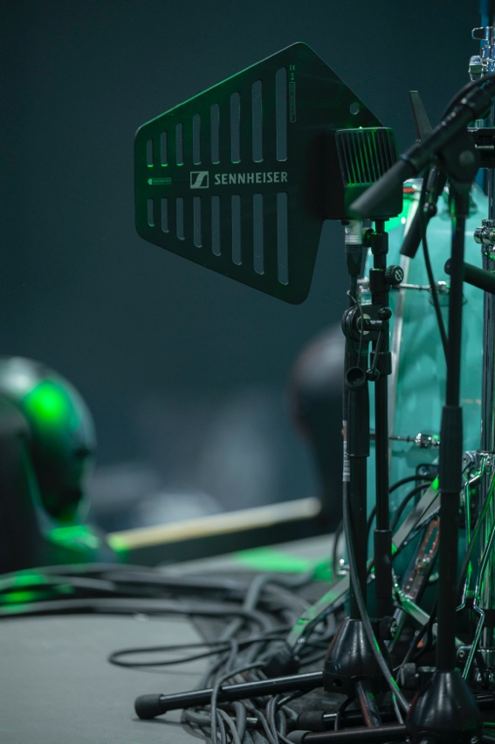

Alles in einem Breitbandkanal
Mengler überträgt insgesamt 12 Stereo-IEM-Mischungen (plus das Mikrofon für die Akustikgitarre) über MADI mit 96 kHz in einem Breitbandkanal mit einer Mittenfrequenz von 490 MHz. Für die Band und die Sänger*innen wählt er den Modus „Live Low Latency“, während Tänzer*innen und Crew im „Live“-Modus sind. „Das läuft alles über einen einzigen HF-Breitbandkanal von 8 MHz, sodass wir die Basisstation zu 100 Prozent auslasten.“

DJ BoBo performte mit einem eigens angefertigten, vergoldeten SKM 2000 und einem Spectera SEK, der als IEM-Empfänger diente
(Foto: JulianHukePhotography, mit freundlicher Genehmigung von GLP)

Auf die Frage, wie Spectera sein Monitor-Setup verändert habe, antwortet Mengler: „Das Wichtigste für mich ist, dass ich schnell scannen und die Mittenfrequenz einstellen kann, sodass alle SEKs durch einfaches Einschalten automatisch auf die neue Konfiguration umgestellt werden. Eine Infrarot-Synchronisation ist nicht erforderlich und die Spectera-WebUI ist sehr übersichtlich gestaltet.“

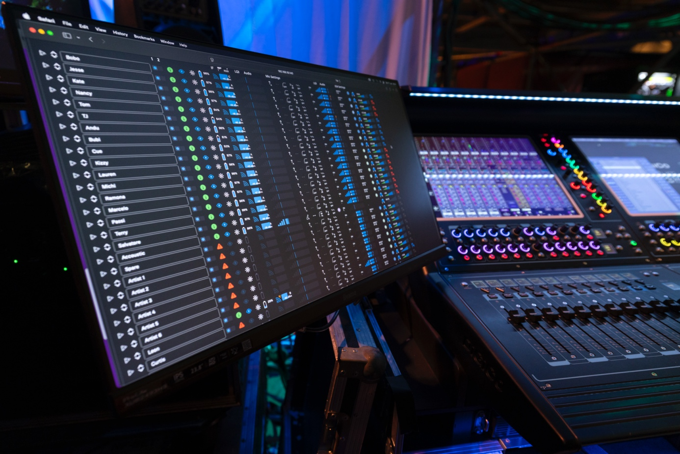 | Die Spectera WebUI  (Foto: Yes Music / Studio Boregard)

Mengler achtete besonders darauf, einen gewissen Abstand zwischen den neuen digitalen und den alten analogen Geräten einzuhalten. „Wir verwenden analoge SKM 2000-Handmikrofone, von denen einige speziell angepasst wurden. Wenn man sie zu nah an digitale Sender hält, kann es zu Störgeräuschen im analogen Empfänger kommen. Deshalb haben wir darauf geachtet, dass die digitalen SEKs möglichst weit entfernt von der Hand, die das Mikrofon hält, oder auf dem Rücken der Person angebracht werden. So konnten wir die Übertragung von Störgeräuschen auf das analoge Mikrofon zuverlässig vermeiden.“

„Ein gutes Gefühl“
Mengler fügt hinzu: „Die gesamte Band und die Crew fühlten sich auch nach längeren Proben vollkommen entspannt. Das ist einer der Hauptunterschiede, die wir bei Spectera festgestellt haben. Wir haben verschiedene Modi ausprobiert, um herauszufinden, welcher am besten zu unseren Anforderungen passt, und alle sind mit dem Klang wirklich zufrieden. Wir haben Spectera mit einem Immersive IEM-Prozessor von KLANG kombiniert, was uns eine völlig neue Welt des Hörens eröffnet hat. Für die Band hat Spectera einen riesigen Unterschied gemacht – einer der Hauptgründe, warum die Produktion überhaupt erst in Spectera investiert hat.“

Bublitz bemerkt: „Als Backliner empfand ich den Spectera-Klang als sehr angenehm. Es gab keine Aussetzer oder ‚Rauschen‘, das bei unserer analogen Ausrüstung hin und wieder auftrat. Dadurch konnte ich mich viel besser auf die Spuren der Künstler*innen konzentrieren.“

Für die Raumaufnahme setzt Mengler zwei verschiedene Mikrofone auf jeder Seite der Bühne ein: ein Richtrohrmikrofon für eine enge Signalaufnahme und ein Sennheiser MKH 40 mit Nierencharakteristik für eine breitere Abnahme.

Das Schlagzeug wurde mit einem e 901 für die Bassdrum, vier MD 421 für die Toms, zwei e 905 für die Snares, einem e 914 für die Hi-Hat und zwei MK 4 als Overheads ausgestattet.

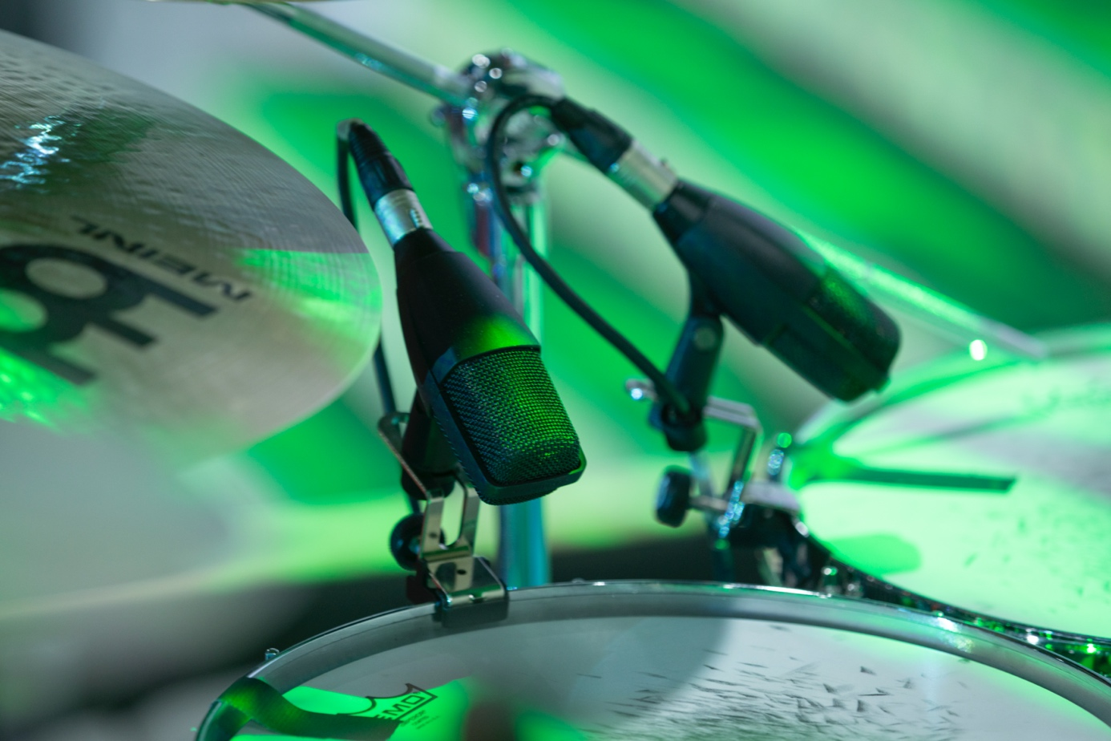 | Das MD 421 Kompakt auf den Toms  (Foto: Yes Music / Studio Boregard)

Die Welt des FoH
FoH-Techniker Andre Mussong stellte fest, dass sich die Künstler*innen mit Spectera rundum wohlfühlen: „Es gibt ihnen mehr Sicherheit. Mit Spectera können sich die Künstler*innen auf das verlassen, was sie hören, und so eine bessere Performance erzielen. Was die Mikrofone angeht, haben wir Spectera für die Akustikgitarre eingesetzt, was perfekt funktioniert hat. Wir freuen uns sehr darauf, das kommende Handmikrofon selbst testen zu können. Wenn wir alle Handmikrofone, Instrumenteneingänge und In-Ears in einem Breitbandkanal und einem Gerät vereinen können, brauchen wir nur noch ein einziges 19-Zoll-1U-Gerät für unsere Auftritte. Was ebenfalls nützlich wäre, ist eine strapazierfähige, robuste SEK-Tasche für unsere Tänzer*innen und Sänger*innen.“

„Für uns Tontechniker spart Spectera Platz und Zeit“, fasst er zusammen. „Und sowohl der Klang als auch die Gesamtleistung sind erstklassig. Spectera ist ein absoluter neuer Meilenstein für HF-Übertragungstechniken im Live-Entertainment.“

Eine Übersicht aller Tour-Termine gibt es unter: https://www.djbobo.ch/

Die Sennheiser Ausrüstung von DJ BoBos Team auf einen Blick:
1 x Sennheiser Spectera-Basisstation mit 3 x Spectera UHF-DAD-Antennen
27 x Sennheiser Spectera SEK (26 x IEM, 1 x Mikrofon für die Akustikgitarre)
3 x Sennheiser EM 2050 Doppelempfänger mit 2 x Sennheiser AD 3700
6 x Sennheiser SKM 2000 Handmikrofone mit MMD 935-Kapseln, zwei Standardausführungen, zwei verziert mit schwarzen Kristallen, zwei vergoldet mit vergoldeten Mikrofonköpfen
Schlagzeug: 1 x e 901, 4 x MD 421 Kompakt, 2 x e 905, 1 x e 914, 2 x MK 4

Die hochauflösenden Bilder zu dieser Pressemitteilung sowie weitere Fotos können hier heruntergeladen werden. Bitte geben Sie bei jeder Verwendung unbedingt die Bildquelle an.

Über die Marke Sennheiser
Audio ist unser Leben. Wir sind von der Leidenschaft getrieben, Audio-Lösungen zu entwickeln, die einen Unterschied machen. Die Zukunft der Audiowelt gestalten und unseren Kund*innen außergewöhnliche Klangerlebnisse bieten – dafür steht die Marke Sennheiser seit 80 Jahren. Während professionelle Audiolösungen wie Mikrofone, Konferenzlösungen, Streaming-Technologien und Monitoring-Systeme Teil des Geschäfts der Sennheiser electronic GmbH & Co. KG sind, wird das Geschäft mit Verbrauchergeräten wie Kopfhörern, Soundbars und sprachoptimierten Hearables von der Sonova Holding AG-Unternehmensgruppe unter der Lizenz von Sennheiser betrieben.

www.sennheiser.com
www.sennheiser-hearing.com

Pressekontakt DACH
Jacqueline Gusmag
+49 (0) 5130 600 – 1540
jacqueline.gusmag@sennheiser.com

